Lab 2: Mô hình hoá yêu cầu (UML)
Đề tài: QUẢN LÝ THƯ VIỆN
Mã số nhóm: 3
STT | Mã số sinh viên | Họ tên sinh viên | Phân công công việc | Mức độ hoàn thành công việc (%)
1 | 24150009 | Diệp Yến Khoa  (Nhóm trưởng) | Biểu đồ hoạt động, Biểu đồ lớp | 100%
2 | 24140585 | Trần Thái Hòa | Sơ đồ UseCase, Sơ đồ trạng thái | 100%
3 | 24140354 | Nguyễn Trương Diễm Quỳnh | Sơ đồ tuần tự | 100%
4 | 23150416 | Huỳnh Thế Anh | Sơ đồ trạng thái | 100%
5 | 24150126 | Đỗ Văn Huy | Liệt kê tác nhân và case sử dụng | 80%

Liệt kê tác nhân và case sử dụng:

1. Tác nhân nội bộ
- Nhân viên: Tác nhân tổng quát (Base Actor), đại diện cho người dùng có tài khoản nội bộ trong hệ thống thư viện.
- Thủ thư: Kế thừa từ Nhân viên, chịu trách nhiệm vận hành các nghiệp vụ hàng ngày (quản lý sách, quản lý độc giả, mượn - trả sách).
- Quản lý thư viện: Kế thừa từ Nhân viên, chịu trách nhiệm giám sát, thống kê hoạt động và cấu hình tham số/quy định nghiệp vụ.

2. Tác nhân bên ngoài
- Độc giả: Người dùng sử dụng các chức năng công cộng của hệ thống để tra cứu thông tin sách và đặt trước sách trực tuyến.

Mã Use Case | Tên Use Case | Phân hệ nghiệp vụ | Tác nhân thực hiện / Liên kết
UC0 | Đăng nhập | Quản trị & Hệ thống | Nhân viên (Thủ thư & Quản lý kế thừa quyền)
UC1 | Quản lý danh mục sách | Quản lý Sách & Danh mục | Thủ thư
UC2 | Quản lý bản sao sách | Quản lý Sách & Danh mục | Thủ thư
UC3 | Quản lý thể loại | Quản lý Sách & Danh mục | Thủ thư
UC4 | Lưu trữ ảnh bìa sách | Quản lý Sách & Danh mục | Thủ thư
UC5 | Lập thẻ độc giả | Nghiệp vụ Mượn - Trả | Thủ thư
UC6 | Lập phiếu mượn | Nghiệp vụ Mượn - Trả | Thủ thư (Bao gồm: UC11)
UC7 | Nhận trả sách | Nghiệp vụ Mượn - Trả | Thủ thư (Mở rộng bởi: UC10)
UC8 | Gia hạn phiếu mượn | Nghiệp vụ Mượn - Trả | Thủ thư (Bao gồm: UC11)
UC9 | Đặt trước sách | Nghiệp vụ Mượn - Trả | Thủ thư, Độc giả (Bao gồm: UC11)
UC10 | Thu phí phạt | Nghiệp vụ Mượn - Trả | Không nối trực tiếp Actor (Kích hoạt mở rộng từ UC7)
UC11 | Kiểm tra vi phạm | Nghiệp vụ Mượn - Trả | Không nối trực tiếp Actor (Được gọi bởi UC6, UC8, UC9)
UC12 | Tìm kiếm nhanh | Tra cứu & Giám sát | Thủ thư, Độc giả
UC13 | Theo dõi lịch sử độc giả | Tra cứu & Giám sát | Thủ thư
UC14 | Theo dõi sách quá hạn | Tra cứu & Giám sát | Thủ thư
UC15 | Xuất dữ liệu ra file | Quản trị & Hệ thống | Nhân viên (Thủ thư & Quản lý kế thừa)
UC16 | Thống kê hoạt động | Quản trị & Hệ thống | Quản lý thư viện
UC17 | Cấu hình quy định | Quản trị & Hệ thống | Quản lý thư viện

3. Bảng quan hệ nội bộ Use Case

1. Quan hệ «include» (Bắt buộc thực thi)
- UC6 (Lập phiếu mượn) --«include»--> UC11 (Kiểm tra vi phạm)
- UC8 (Gia hạn phiếu mượn) --«include»--> UC11 (Kiểm tra vi phạm)
- UC9 (Đặt trước sách) --«include»--> UC11 (Kiểm tra vi phạm)
(Ghi chú: Mỗi khi nhân viên lập phiếu mượn, gia hạn hoặc độc giả đặt trước sách, hệ thống bắt buộc tự động chạy Use Case UC11 để kiểm tra xem độc giả có đang bị phạt, vi phạm quy định hoặc giữ sách quá hạn hay không).

2. Quan hệ «extend» (Kích hoạt khi thỏa điều kiện mở rộng)
- UC10 (Thu phí phạt) --«extend»--> UC7 (Nhận trả sách)
- Điểm mở rộng (Extension Point): Xử lý vi phạm khi trả sách.
- Điều kiện kích hoạt: Khi độc giả trả sách bị trễ hạn so với quy định hoặc làm rách, hư hỏng, làm mất sách, hệ thống mới kích hoạt mở rộng thêm luồng thu phí phạt.

Bảng tổng hợp
Loại quan hệ | Use Case nguồn | Use Case đích | Điều kiện / Ghi chú
«include» | UC6: Lập phiếu mượn | UC11: Kiểm tra vi phạm | Bắt buộc thực hiện trước khi tạo phiếu mượn
«include» | UC8: Gia hạn phiếu mượn | UC11: Kiểm tra vi phạm | Bắt buộc kiểm tra trước khi đồng ý gia hạn
«include» | UC9: Đặt trước sách | UC11: Kiểm tra vi phạm | Bắt buộc kiểm tra độc giả trước khi cho giữ sách
«extend» | UC10: Thu phí phạt | UC7: Nhận trả sách | Chỉ kích hoạt khi sách trả bị quá hạn, hư hỏng hoặc mất

Sơ đồ Usecase
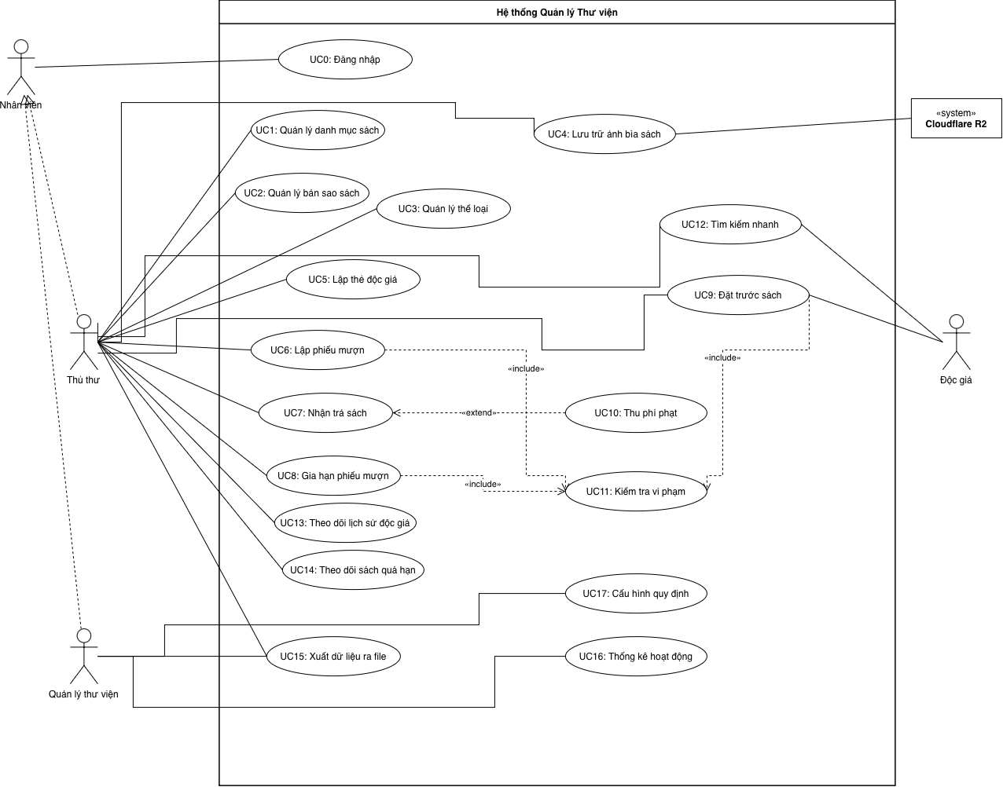

Sơ đồ tuần tự

SD01: Đăng nhập & Xác thực (UC0)
Mô tả luồng người dùng (Thủ thư/Quản trị) đăng nhập, hệ thống kiểm tra thông tin và phân quyền.
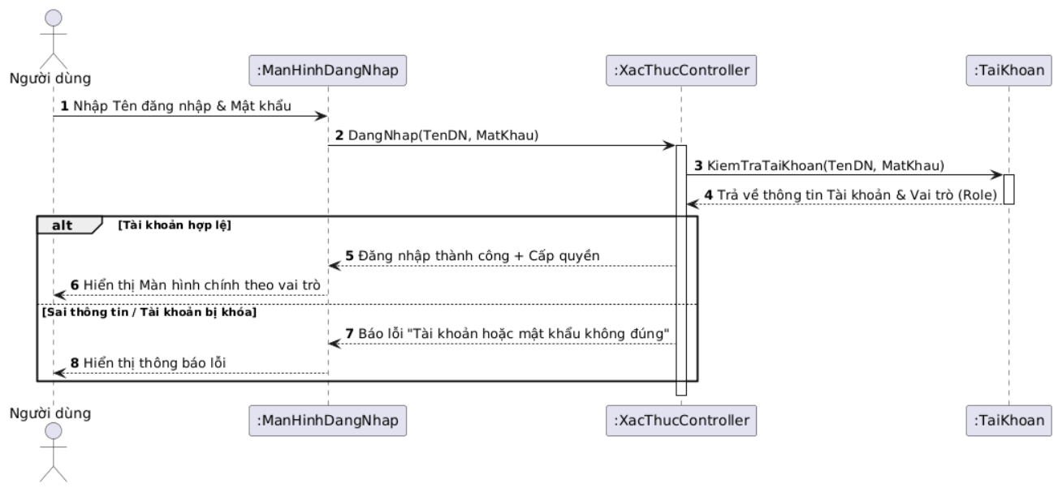

SD02: Lập thẻ độc giả (UC05)
Mô tả việc lập thẻ, kiểm tra độ tuổi 12–55, kiểm tra trùng email, sinh mã tự động và tính hạn 6 tháng.
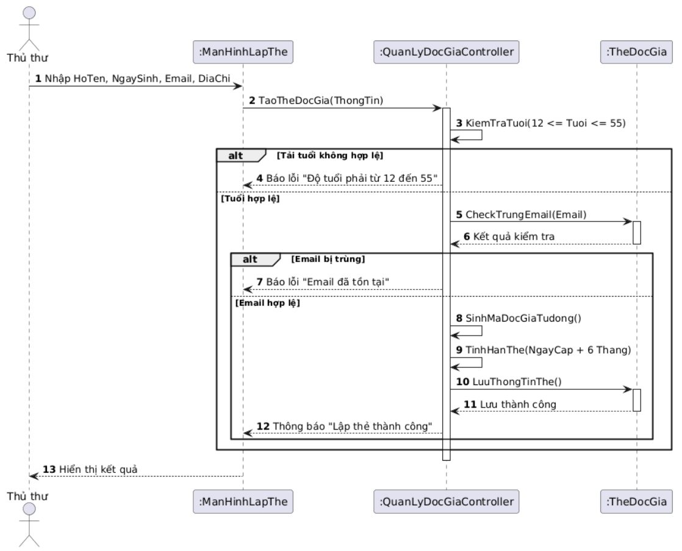

SD03: Quản lý danh mục & Bản sao sách (UC01 + UC02)
Mô tả Thủ thư thêm sách mới (kiểm tra năm xuất bản $≤$ 8 năm, ISBN) và tự động sinh mã vạch cho từng bản sao. (ISBN - International Standard Book Number)
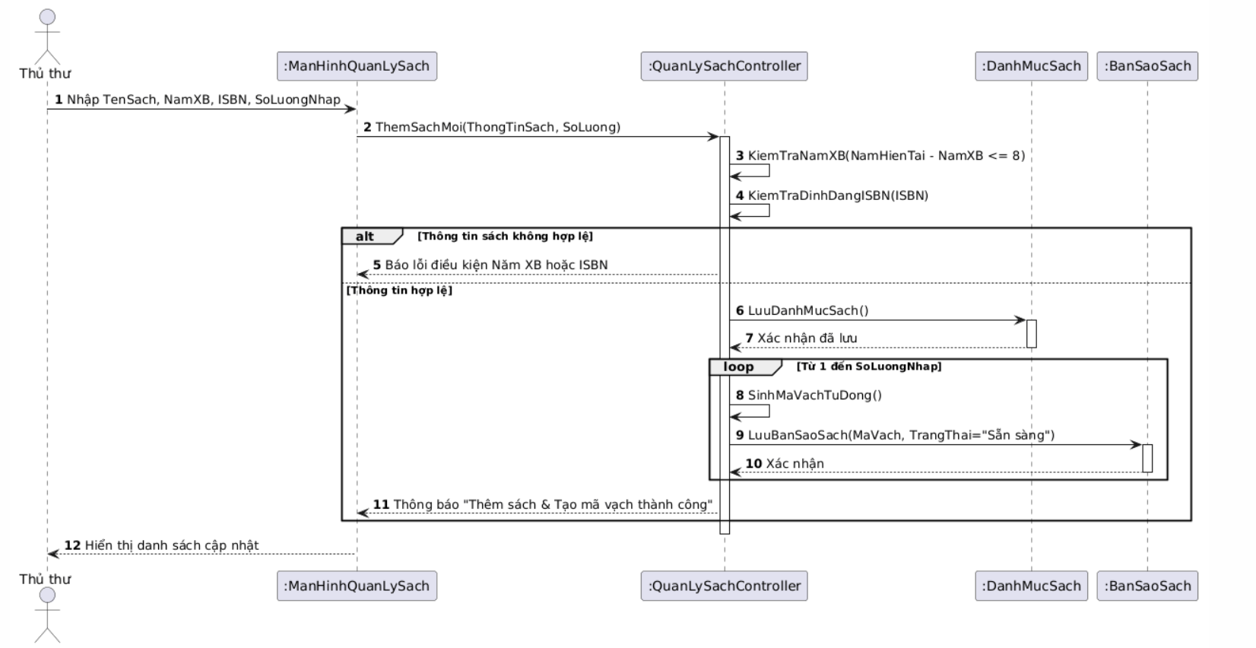

SD04: Lập phiếu mượn sách (UC06)
Mô tả việc tiếp nhận yêu cầu mượn, kiểm tra hạn thẻ, giới hạn mượn $≤$ 4 cuốn và thời hạn 4 ngày.
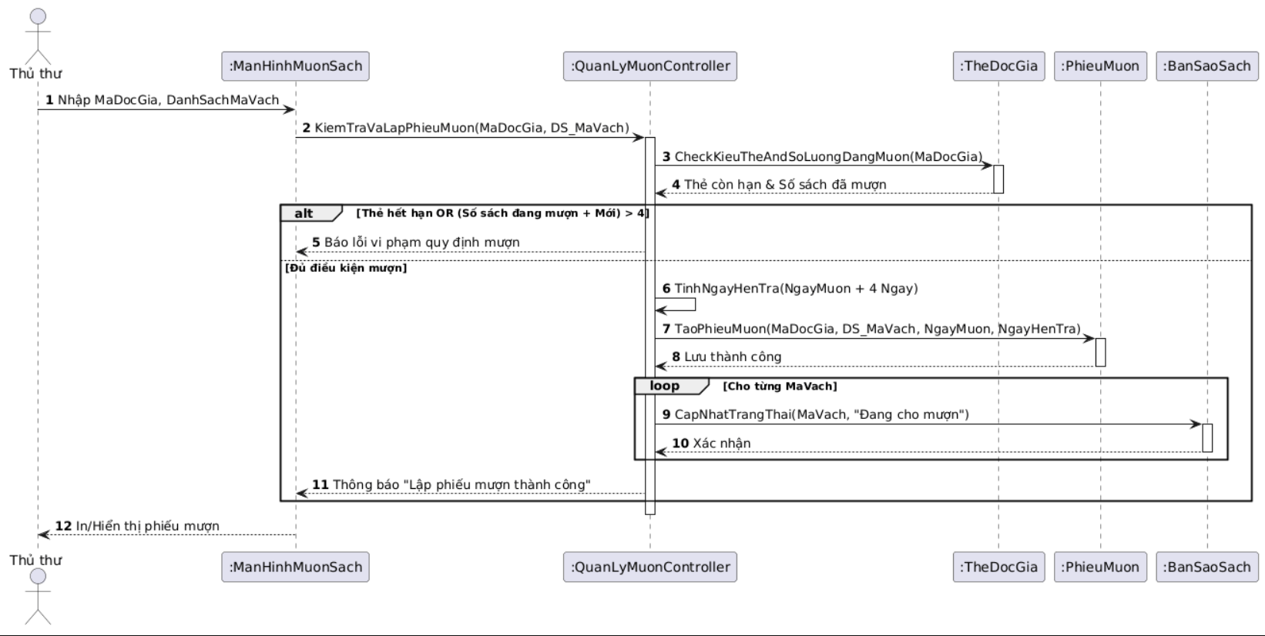

SD05: Xử lý trả sách, Tính phạt & Báo hỏng/mất (UC07 + UC08 + UC11)
Mô tả quy trình trả sách, kiểm tra trễ hạn (phạt 1.000đ/ngày) và ghi nhận hư hỏng/mất nếu có.
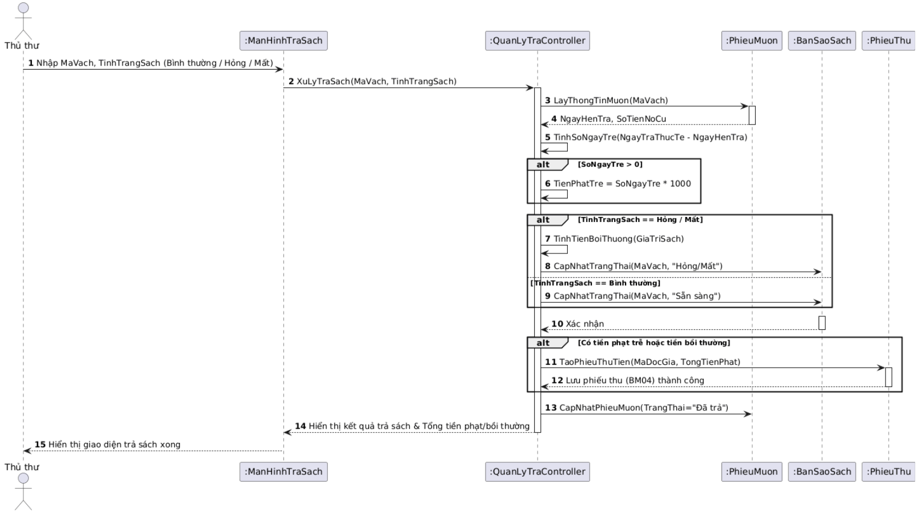

Sơ đồ trạng thái
Dưới đây là các sơ đồ trạng thái mô tả luồng thực thi của các Use Case trong hệ thống, được chia theo từng phân hệ nghiệp vụ.

3.1. Quản trị & Hệ thống
UC0: Đăng nhập
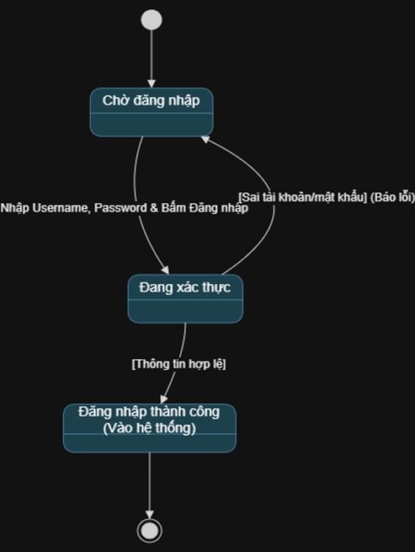

UC15: Xuất dữ liệu ra file
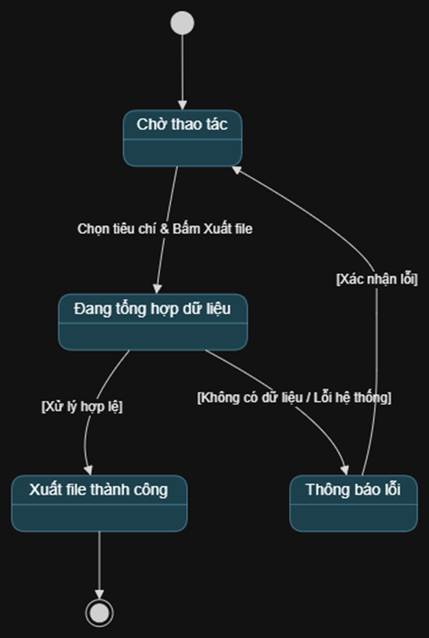

UC16: Thống kê hoạt động
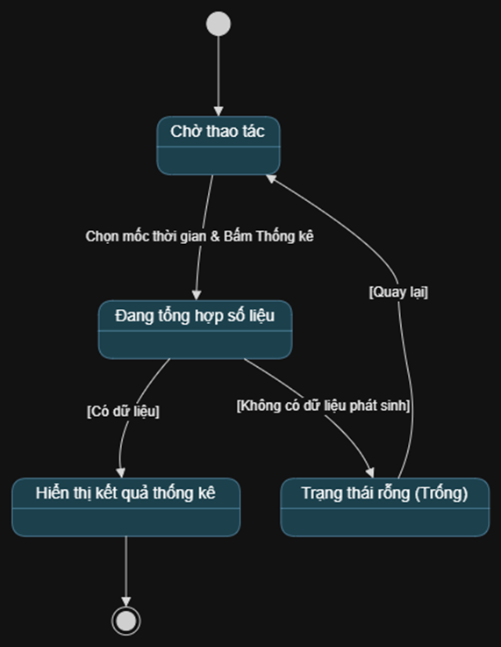

UC17: Cấu hình quy định
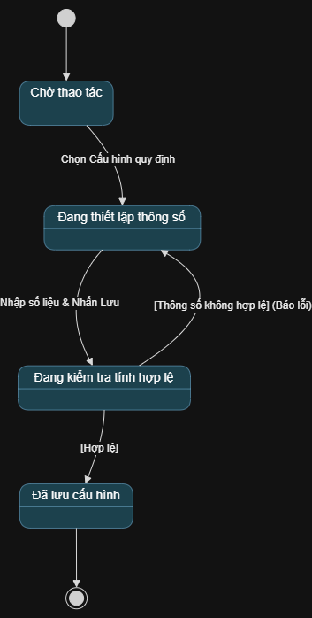

3.2. Quản lý Sách & Danh mục
UC1: Quản lý danh mục sách
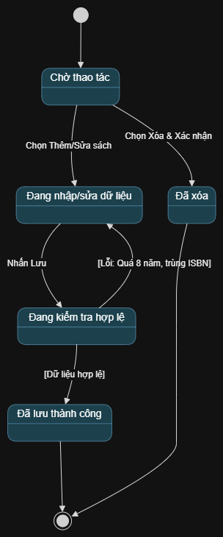

UC2: Quản lý bản sao sách
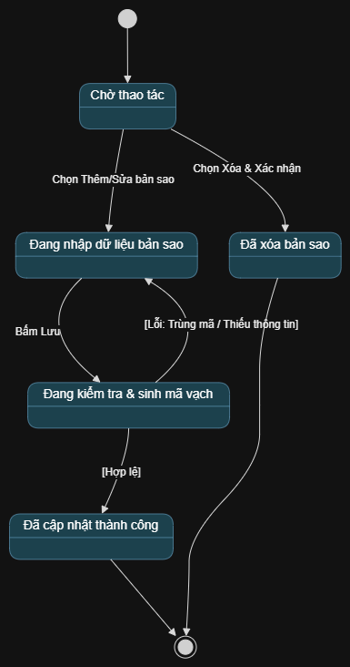

UC3: Quản lý thể loại
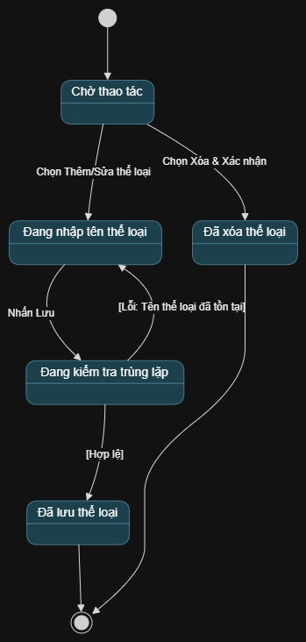

UC4: Lưu trữ ảnh bìa sách
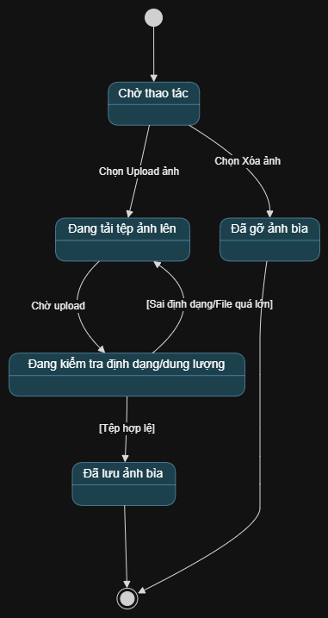

3.3. Nghiệp vụ Mượn - Trả
UC5: Lập thẻ độc giả
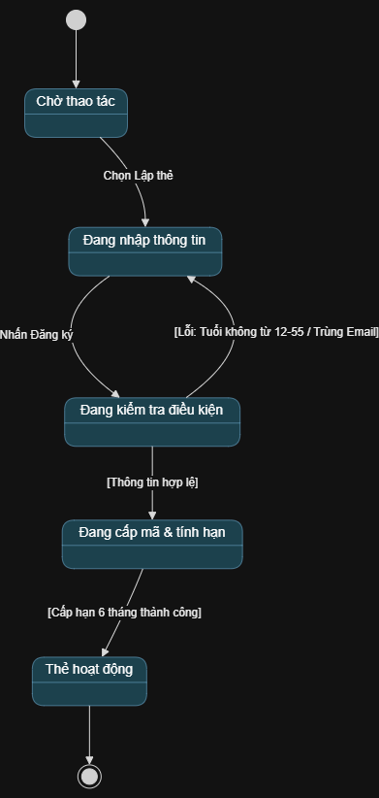
UC6: Lập phiếu mượn
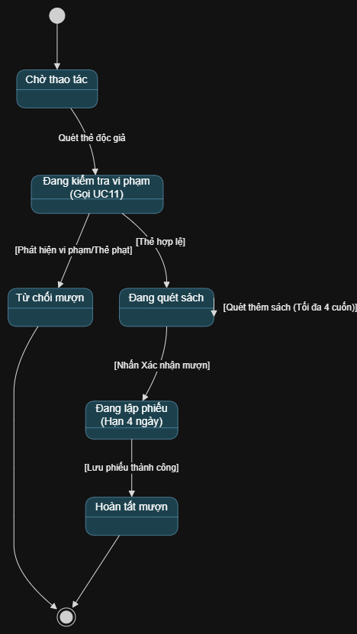
UC7: Nhận trả sách
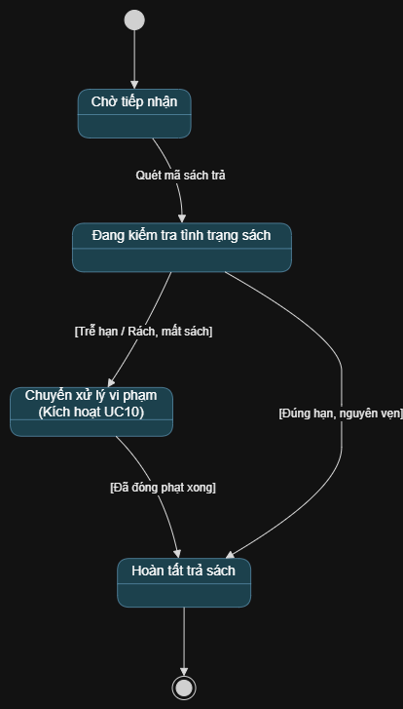

UC8: Gia hạn phiếu mượn
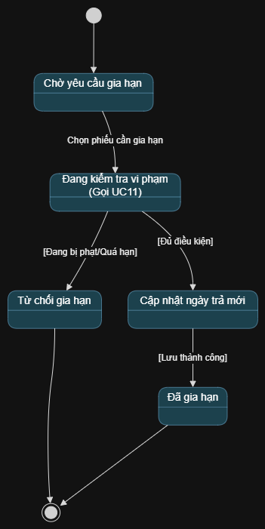

UC9: Đặt trước sách
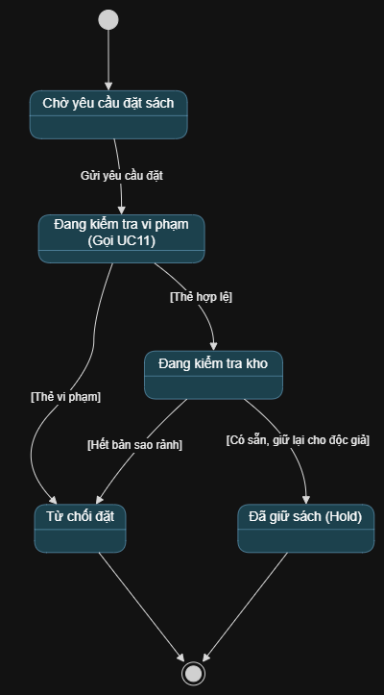

UC10: Thu phí phạt
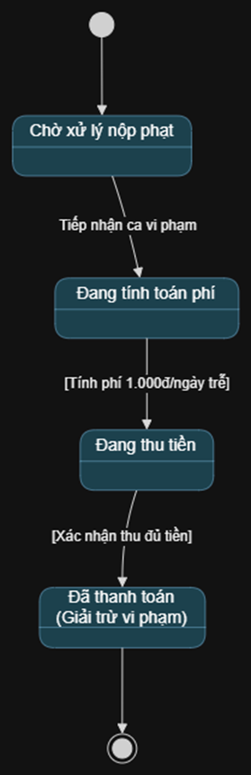

UC11: Kiểm tra vi phạm
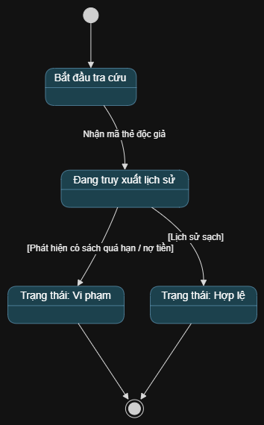

3.4. Tra cứu & Giám sát
UC12: Tìm kiếm nhanh
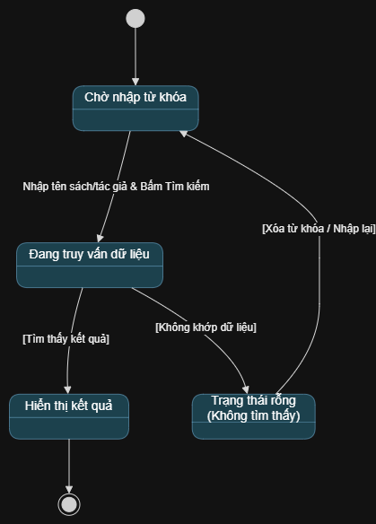

UC13: Theo dõi lịch sử độc giả
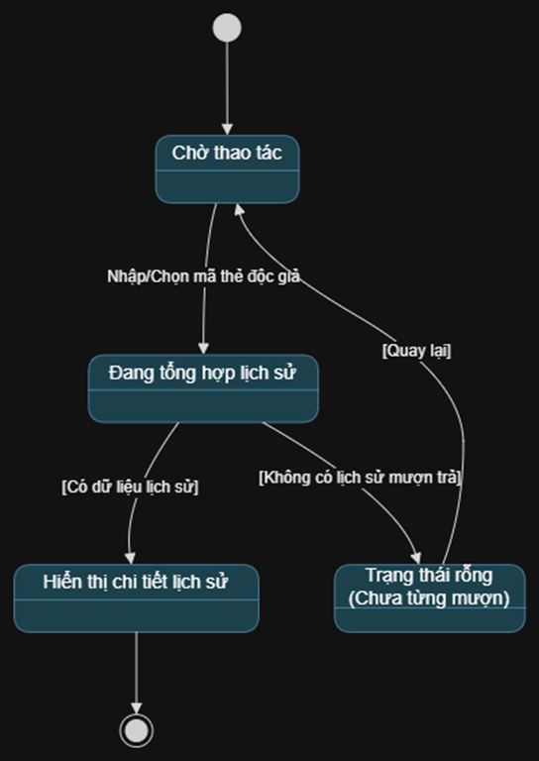

UC14: Theo dõi sách quá hạn
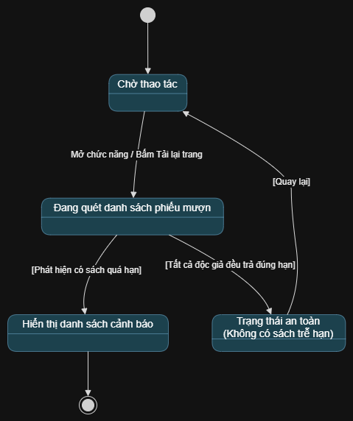

Biểu đồ hoạt động

NHÓM 1: Quản Lý Thư Mục Và Tài Nguyên
- Theo dõi tài nguyên sách trong thư viện
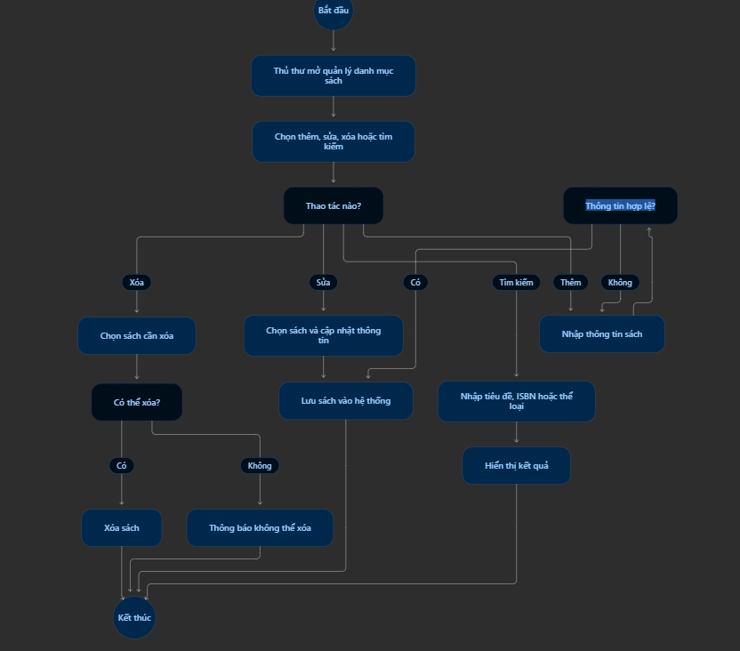
- Theo dõi số lượng bản sao vật lý
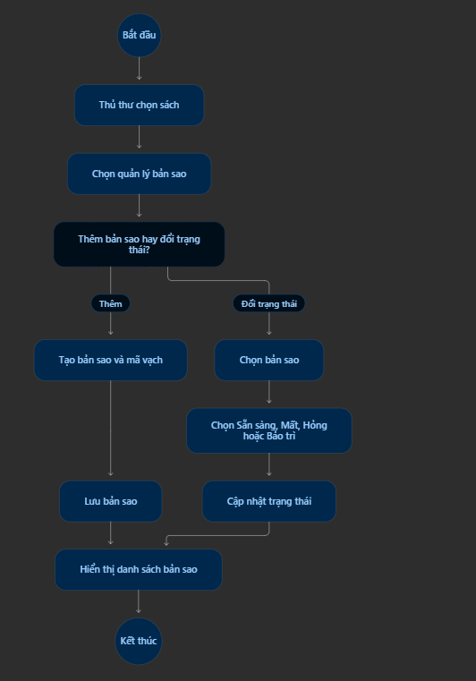
- Phân loại sách theo chủ đề
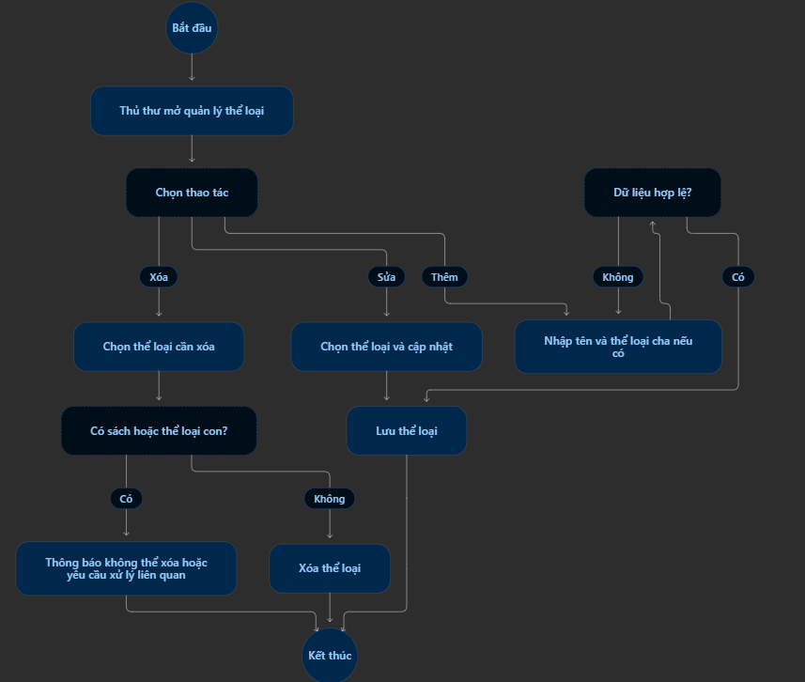
- Lưu thông tin tác giả
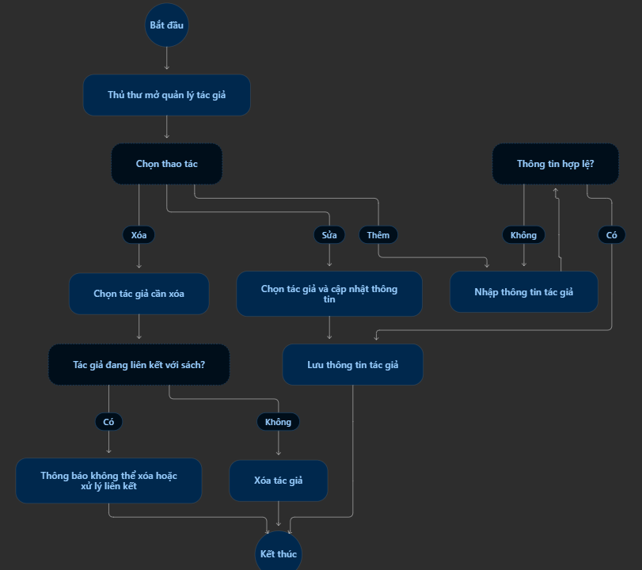
- Lưu thông tin nhà xuất bản
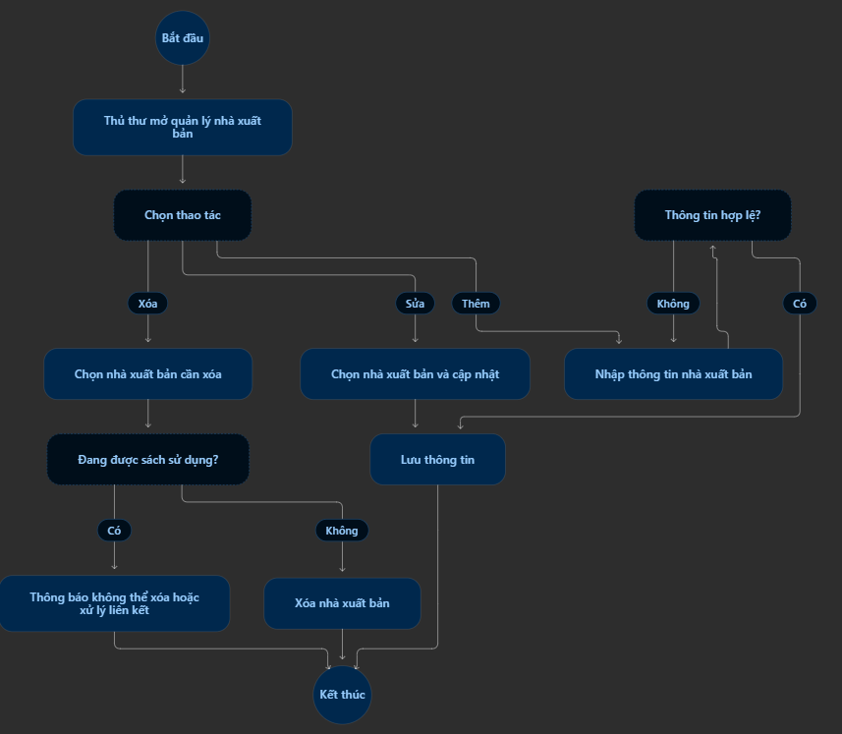
- Quản lý hội viên thư viện
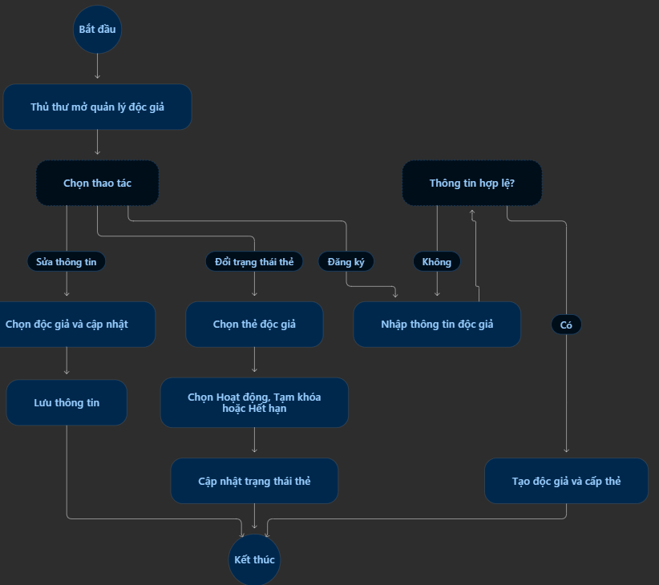

NHÓM 2: Mượn, Trả, Gia Hạn Và Đặt Trước
- Cho độc giả mượn sách
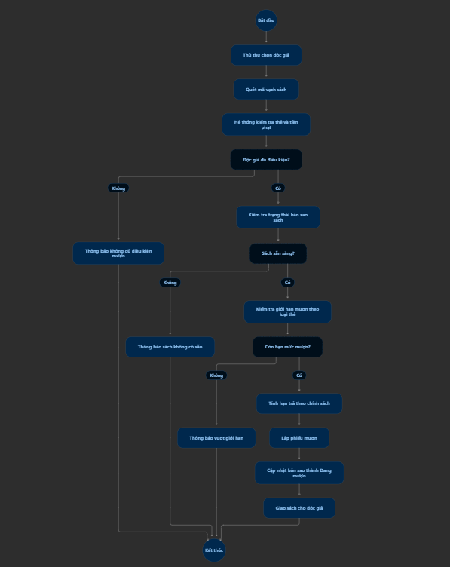
- Nhận sách trả từ độc giả
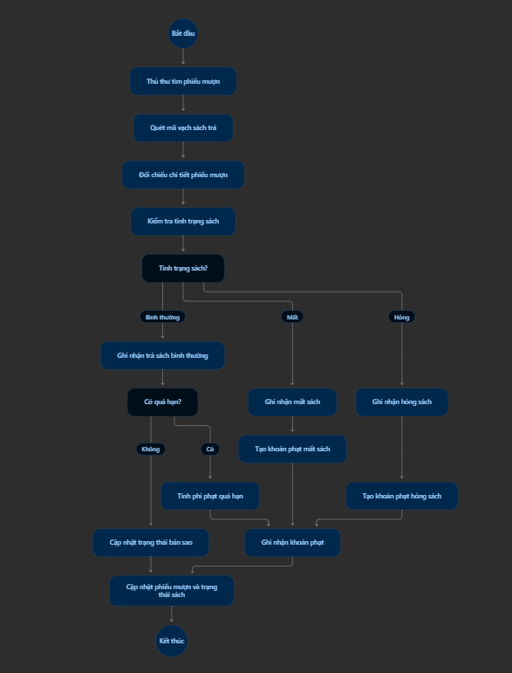
- Gia hạn thời gian mượn
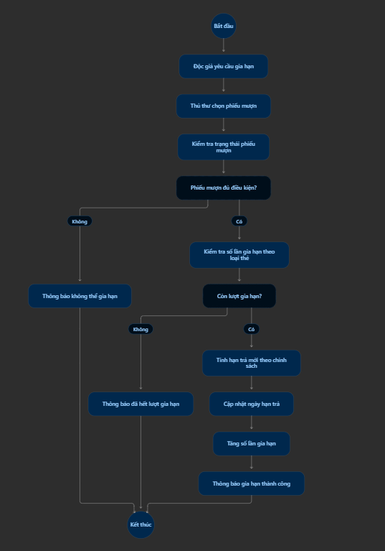
- Giữ chỗ sách chưa có sẵn
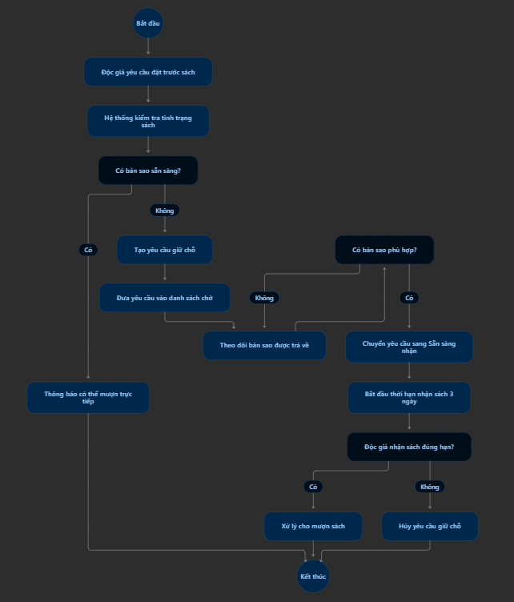
- Thu phí phạt vi phạm
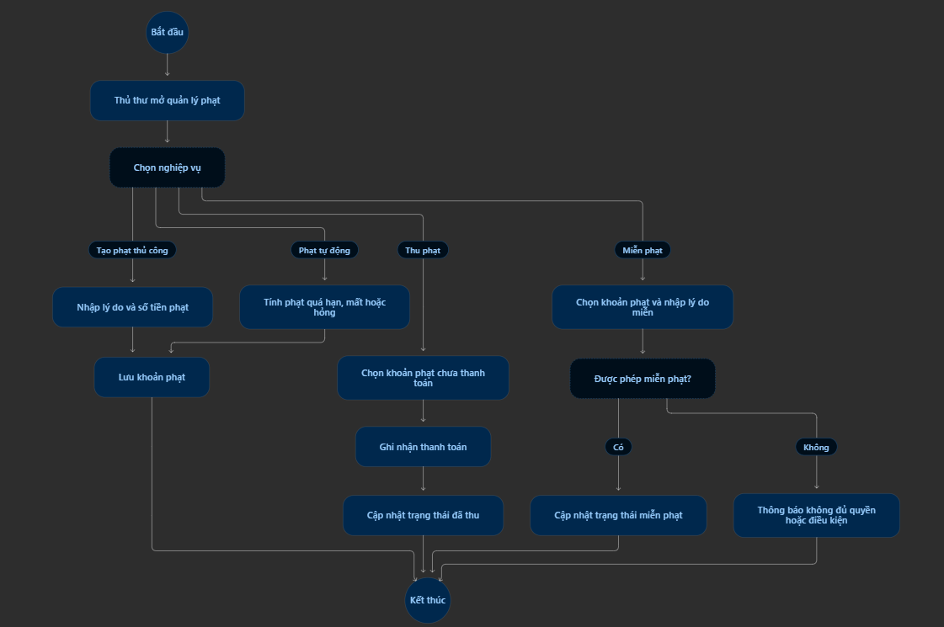
- Ngăn độc giả vi phạm mượn thêm
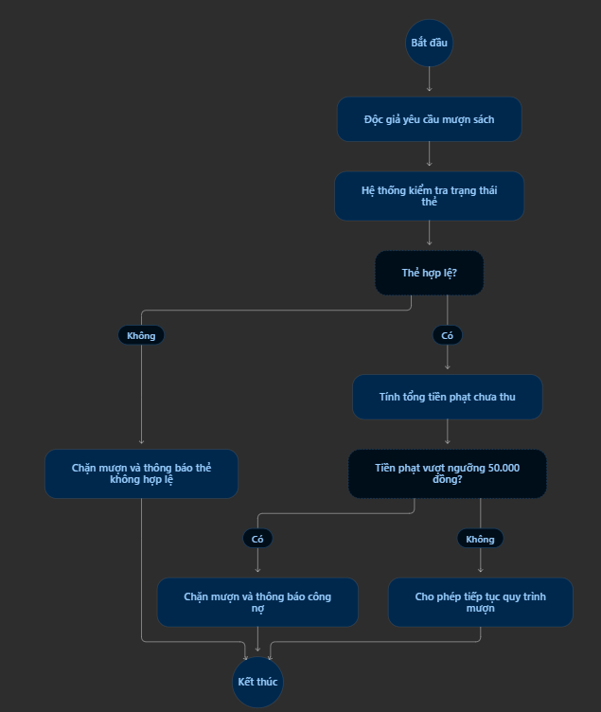

NHÓM 3: Báo Cáo, Cấu Hình Và Dịch Vụ Hệ Thống
- Thống kê hoạt động thư viện
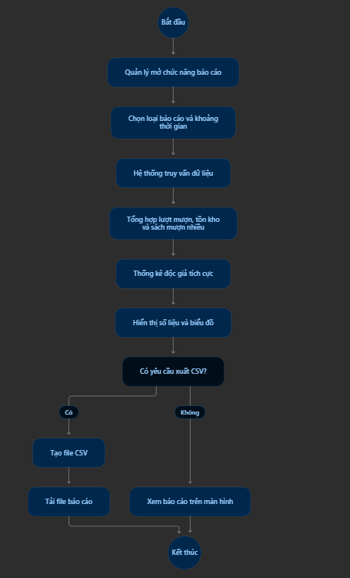
- Cấu hình quy định hoạt động
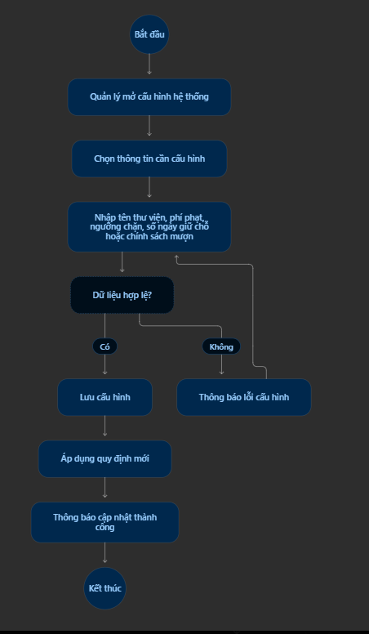
- Lưu trữ ảnh bìa sách
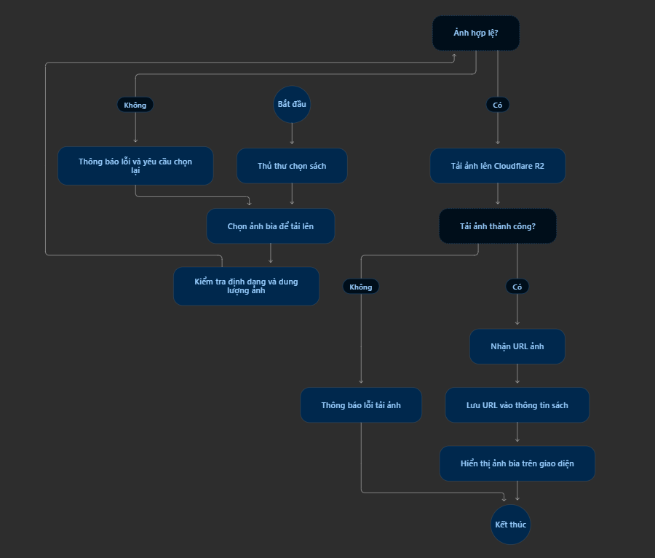
- Xác thực nhân viên
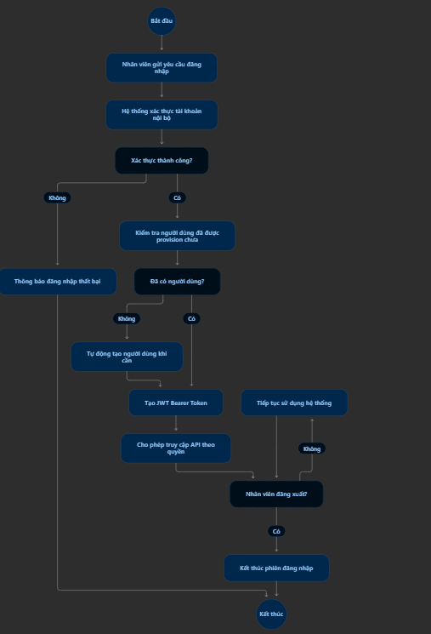

NHÓM 4: Tra Cứu, Theo Dõi Và Xuất Dư Liệu
- Theo dõi lịch sử của độc giả
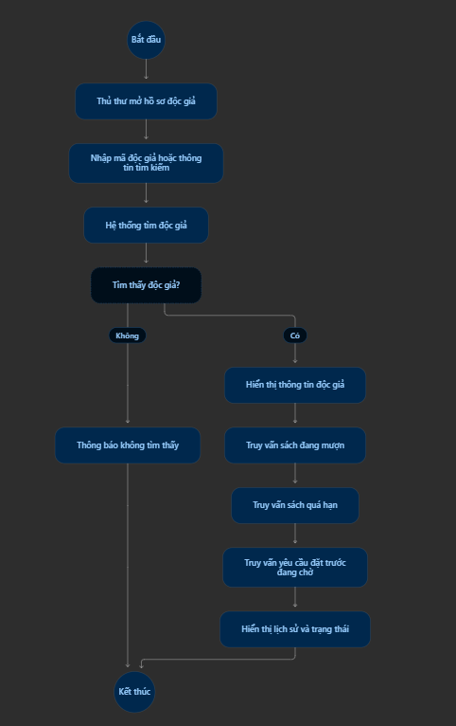
- Tìm kiếm nhanh
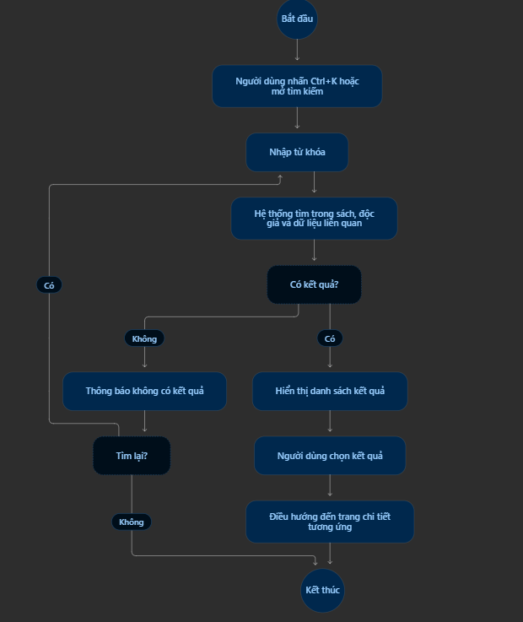
- Theo dõi sách quá hạn

- Xuất dữ liệu ra file
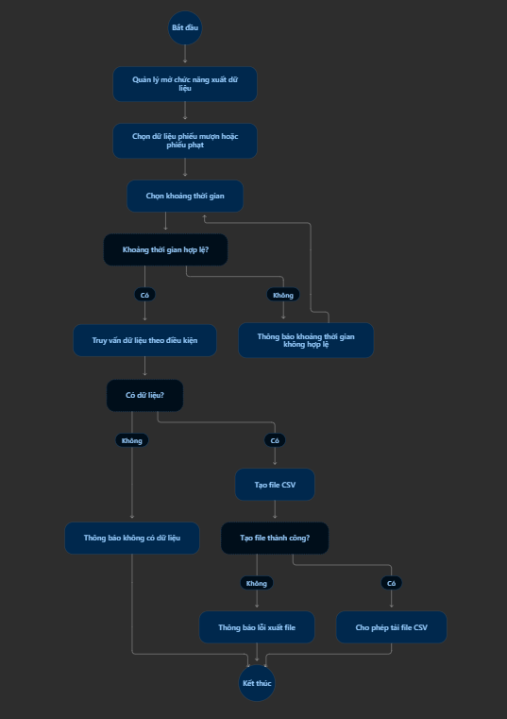

Biều đồ lớp
